L'histoire de la pétanque
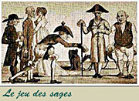
L'engouement pour la pétanque n'est pas le fruit de sa simple définition qui se livre ainsi: Jeu de boules dans lequel le but à marquer est constitué par une boule plus petite appelée «cochonnet».
Le Petit Larousse Illustré quand à lui définit la pétanque ainsi : « jeu de boules originaire du midi de la France, dans lequel le but est une boule plus petite en bois, dite cochonnet, et qui se joue sur un terrain non préparé ».

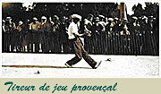
Dans la chaude Provence, sous les platanes, où cela fleure bon le romarin, la lavande, le thym ou le basilic, se déroule une pièce en plusieurs tableaux. Les acteurs y accomplissent de réels exploits; leur verbe - avé l'assent - truculent attire les foules, suscite les passions.

« Té, Marius, tire-la moi cette boule, elle gène ma trajectoire. »

« O pechère, je l'ai manquée. »

Tout ceci peut paraître complexe mais ce jeu n'est nullement dépourvu de saveur surtout lorsqu'il est agrémenté du pastis traditionnel. Le jeu de boule à connu des périodes difficiles pour sa pratique qui s'est vue interdite en 1629, car devant la concurrence des boules, les fabricants de paumes (ancêtre du tennis) complotent et obtiennent l'interdiction du jeu de boules.

Heureusement la fin du XIXième siècle a vu le jeu de boule remis à la mode en Provence avec des boules cloutées en bois. L'appellation "pétanque" est née en juin 1910 au cours d'une partie disputée à La Ciotat. Un certain Ernest Pitiot permit à un ami, Jules le Noir pris de rhumatismes, de jouer sans se déplacer les pieds tanqués dans un cercle tracé sur le sol à 2 ou 3 mètres du cochonnet.

De là, une contraction du provençal "ped tanca" en "pétanque" (pieds joints) a donné le nom à ce sport. La pétanque est née.

Mais cette passion est probablement liée à son histoire qui remonterait aux civilisations antiques.
La pétanque a traversé les siècles et les outils du jeu ont subis plusieurs transformations pour devenir les boules que nous connaissons aujourd'hui. Cependant les principes du jeu n'ont pas pris une ride.
Jusqu'au début du XXe siècle, les parties se disputaient sur une distance de 15 à 20 mètres, par équipe de trois : pointeur, milieu et tireur. Pour tirer le joueur devait exécuter trois sauts successifs avant de lâcher la boule : c'est le jeu provençal.
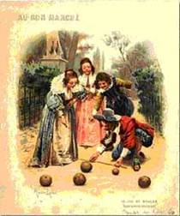
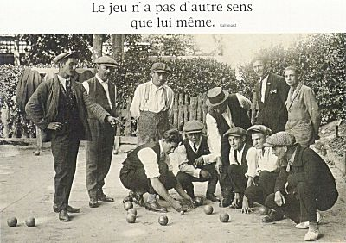

La pétanque se distingue du "jeu provençal" par la longueur de jeu (6 à 12 m. pour l'un, 15 à 21 m. pour l'autre). A la "Lyonnaise", les joueurs doivent courir au moment de lancer leurs boules. Mais d'autres façons d'y jouer existent, on peut même adapter ce jeu à ses propres règles, tranquillement dans son jardin, sur une place. Certaines adaptations ont fait date : En 1792, à Marseille, une partie de boules fait... 38 morts! Il ne s'agit ni d'une galéjade marseillaise, ni d'une contestation de point !
En fait, la partie se disputait dans un couvent où étaient entreposés des barils de poudre et les soldats utilisaient des boulets de canon en guise de boules à jouer!
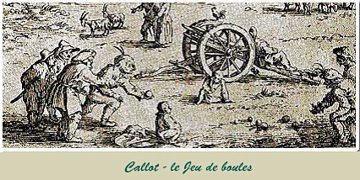
Plus rassurant et le plus souvent en bois le cochonnet (25 à 35 mm) est le centre de toutes les attentions au cours de la partie. Les autres boules sont généralement en métal d'un diamètre compris entre 705 et 800 mm et d'un poids allant de 650 grammes à 800. Pour marquer un point il faut approcher les boules au plus prêt du cochonnet. Pour y parvenir il faut pointer, ou tirer.

« Pointer », c'est jeter la boule avec adresse pour chercher à s'approcher le plus possible du bouchon et donc à "faire le point".

« Tirer », c'est jeter la boule avec plus ou moins de force afin de déloger la boule adverse qui a déjà le point. Tirer permet de gagner le point de plusieurs manières :
1. en chassant la boule adverse, une boule de l'équipe du tireur devient celle la plus proche du but.
2. le tireur ayant fait place nette autour du but, le pointeur de son équipe peut alors reprendre le point en plaçant sa boule.
3. cas de figure idéal, la boule du tireur déloge la boule adverse et prend dans le même temps sa place. Il s'agit du célèbre "carreau".

Tout au long de l'année, dans tous les coins du monde la pétanque se pratique dans une ambiance amicale et c'est souvent l'occasion de bons souvenirs, de défis et de pastis. Les Grecs s'en servaient pour éprouver leur force dans leurs gymnases. Quant aux Romains, ils en firent un jeu d'adresse et de détente avant de l'introduire en France lors de la conquête des Gaules.

D'après nos recherches l'ancêtre des joueurs de pétanque pourrait trouver racines en Égypte.
En effet on aurait déposé en l'an 5 700 avant notre ère, deux boules de la grosseur de celles servant aujourd'hui à la pétanque, ainsi qu'une boulette à côté d'une momie.

Par la suite, plus de 500 ans avant J.C., la présence d'une paire de boules et d'un cochonnet dans le sarcophage d'un enfant égyptien témoigne déjà d'une certaine passion dès les origines.
La pétanque trouvant sur une surface sablonneuse le support idéal de jeu, l'Égypte s'y prête volontiers, de plus les pyramides faisaient des gradins tout trouvés pour les spectateurs. Maintenant l'histoire ne dit pas si Cléopâtre prenait déjà la place de la Fanny.

Selon d'autres personnes bien renseignées (elles aussi) le véritable ancêtre de la pétanque puise ses origines six siècles avant Jésus-Christ quand les Grecs jouaient au « sphéristique », ils envoyaient des pièces de monnaie le plus près possible d'une ligne tracée sur le sol.

Les Romains déjà près de leur argent et créateurs du tabou sur la déclaration des revenus ont remplacé ces pièces par des galets aux formes arrondies et la ligne par un caillou servant de but (le fameux cochonnet).

Plus tard, à Rome, on s'adonna aussi à ce passe-temps divertissant. Le temple de Caracalla conserve une fresque montrant des joueurs qui jettent la boule ou mesurent un point.
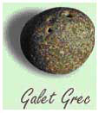
Dans l'Antiquité, la Grèce, où la « sphaera » était lancée comme un projectile et ressemblait davantage à un lancement de poids fut sans doute la première contrée de la vieille Europe à connaître de tels loisirs.

On se demande si l'expression « viens ici que je te fracasse « ne serait pas liée à l'adaptation du jeux grec en lançant les boules comme un poids à destination d'un adversaire de trop mauvaise foi.

Nos fiers Gaulois, quant à eux, auraient pu rivaliser d'adresse avec les légionnaires romains en tentant d'approcher des objets de forme sphérique le plus près possible d'une ligne tracée à même le sol. Celle-ci se substituait au but à atteindre, le cochonnet. Mais ça c'est une autre histoire. Les galets utilisés par les Romains se cassaient souvent et furent remplacés par des boules en bois tourné.

Vers la fin du XIXe siècle, des artisans du Var se sont spécialisés dans la fabrication de boules cloutées en bois de buis. Une boule de bonne qualité pouvait compter jusqu'à 1200 clous montés en chevauchement.
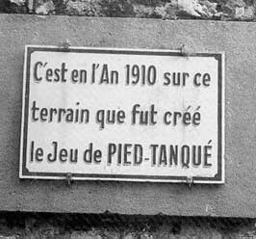
Vers 1920, les premières boules furent fabriquées et lancées sur le marché: J. Blanc en est l'inventeur attitré. Les boules coulées en bronze ont fait leur apparition en 1923 et ce n'est qu'en 1949 que l'acier doux va être utilisé. Dès 1930, un mécanicien J. Blanc de St Bonnet-le-Château eut l'idée de remplacer les anciennes boules en bois par des boules métalliques (J.B.) et c'est finalement en 1955 qu'un fabricant de serrures de l'endroit, Frédéric Bayet, et son ami Antoine Dupuy, créèrent les premières boules en acier sous le nom « Obut ». Puis, il s'ensuivit une amélioration constante dans la fabrication des boules.
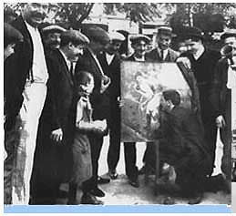
A partir de 1988, la pétanque effectua un important effort de médiatisation par la coloration des boules. Mises en couleur, ensuite testées en laboratoire et delà elles furent jugées bonnes, car elles ne présentaient aucune modification de leurs caractéristiques techniques.

